Конспект НОД «Знакомство с бурятской посудой: Будамшуу в гостях»

Цель: Приобщение детей к истокам бурятской культуры.
Задачи:
1. Обогатить и расширить знания детей об обычаях и традициях русского и бурятского народа.
3. Обогащать словарь детей малыми формами фольклора: пословицами, поговорками, сказками, загадками.
4. Формировать у детей навыки коллективной игры, интерес к культуре бурятского и русского народа.
5. Воспитывать уважение к культуре коренной национальности, интерес любовь и уважение к обычаям и традициям других народов.
6. Воспитывать интерес к родной земле, ее прошлому, учить видеть красоту народных обрядов, мудрость традиций, воспитывать чувство гордости за свой народ и его прошлое.
Обогащение словаря: чашка-аяга, миска-табаг, корытце для мяса- тэбшэ
Оборудование: посуда, кукла Будамшуу, наглядный материал, презентация.
Ход занятия:
-Амар мэндэ! Сегодня к нам в гости пришел Будамшуу. Давайте поприветствуем его. Будамшуу очень рад встрече. Как принято принимать гостей? Правильно, надо угостить гостя чаем.
Он был бы рад, если мы расскажем ему о бурятской посуде. Для начала мы с вами сервируем стол- поставим на стол чашки- аяга, миски- табга. Нальем гостю душистый чай.
Давайте я расскажу вам о посуде бурят. Внимание на экран (показ презентации).
Что мы узнали с вами? Немного добавлю:
У бурят за кроватью по направлению к двери устанавливали полки для посуды. Посуда также максимально соответствовала быту, образу жизни кочевников-скотоводов; она была небьющаяся, легкая, удобная для перевозки; делали ее из дерева, бересты и кожи. Высушенные желудки и толстые кишки животных использовали как сосуды для хранения топленого масла. На верхней полке находилась посуда для домашнего сыра (хурууд), пенок (урмэ) и масла (тоhон). На второй полке - посуда для сливок (сусэгы) и т.д. На нижнюю ставили котлы, поэтому на ней специально делали углубления, которые назывались тогоонои табюур (подставки для котла). Пиалы для чая и супа хранили в специальной корзине аяhын тоорсог на второй полке. Пользовались пиалами из бамбука (хулhан аяга), но чаше всего пиалы и другую посуду мастерили из лиственничного наплыва (улха).
Маслобойку (haбa или бэлмэр) делали из полой осины, из чурбака нужной длины теслом выдалбливали древесину, на дне делали узенький желобок - хюмhан и вставляли круглое донышко. Крышку делали из кедра, мутовку (сохюур) - из древесного наплыва, на полусферической поверхности мутовки вырезалось несколько отверстий, через которые в процессе ритмичного движения мутовки вверх-вниз входила и выходила жидкость. Процесс пахтания кислого молока называется хурэнгэ бэлэхэ или на местном русском наречии - булить курунгу. По окончании пахтания сбивалось масло, всплывавшее наверх, и получался напиток - курунга, вкусный и полезный. Через три дня курунга становилась горькой, ее сливали в большие кадки, по истечении нескольких дней напиток начинал бродить, и его можно было использовать для получения молочной водки – архи (тогоной архи, тарасун).
Посуда была не только деревянная и берестяная. Из городов привозили чугунные котлы, железную утварь. В чугунных котлах варили суп, мясные блюда - при варке в них кушанье получалось более вкусным. Чай варили также в чугунках. Чайников (забьа, гусэ) бронзовых, медных встречалось немного, но щипцы для углей, ножницы и другая железная утварь имелась в каждой юрте. В каждом доме, исключая самые бедные, имелись железные треножники, а в некоторых домах устанавливали печки из листового железа, которые назывались зууха. В богатых семьях имелась серебряная (иногда привозная фарфоровая) посуда: пиалы, блюда, чайнички.
Наиболее обстоятельный, неторопливый прием пищи приходился на вечер, когда все работы были сделаны. Вся семья усаживалась на специальные подстилки на полу, табуретов не было. Прямо на пол ставилось большое деревянное блюдо с мясом бухэлеэр (большие куски мяса на костях). У каждого была маленькая пиала (аяга), которую во время еды держали в руках.
Теперь ответьте на вопросы:
- Назовите предметы посуды у бурят?
- Из какого материала изготавливалась посуда бурят?
- Какие особенности бурятской кухни вы знаете?
- Где хранилась у бурят?
Есть в России такой уголок,
Где поля и леса необъятные,
Изрезана реками вдоль, поперек —
Моя светлая жизнь Бурятия.
Много сокровищ хранит та земля:
Высокие скалы и горы,
Бескрайняя сибирская тайга,
А также степные просторы;
Будамшуу было очень интересно послушать о прошлом быта бурят, наскольно интересна история жизни наших предков. Он очень доволен тем, как вы его встретили. А теперь он прощается в сами. Баяртай!!!

МУ «Комитет по образованию Администрации г.Улан-Удэ»
Муниципальное автономное дошкольное образовательное учреждение
детский сад №64 «Колокольчик» комбинированного вида г.Улан-Удэ
670013, г.Улан-Удэ, ул. Ключевская, 18А
телефон: 43-73-41 e-mail: ds_64@govrb.ru

Тема самообразования:
Развитие связной речи у дошкольников
посредством изучения бурятского фольклора

Тема НОД:
«Посуда бурят: Будамшуу в гостях»

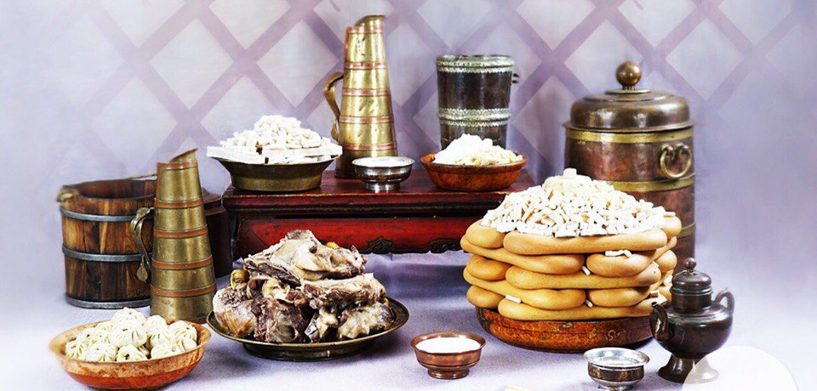

Г.Улан-Удэ

